МИНОБРНАУКИ РОССИИ
Федеральное государственное автономное образовательное
учреждение высшего образования
«Южный федеральный университет»
Институт высоких технологий и пьезотехники

 | Кафедра прикладной информатики и инноватики  Направление подготовки: 09.04.03 Прикладная информатика

Отчёт на тему «Лабораторная работа №1»
По дисциплине «Проектирование базы данных»

Выполнил:
студент 2 курса магистратуры 6 группы
Сарнацкий Я.М.
Проверил:
доцент Тимошенко П.Е.

Ростов-на-Дону
2025 г.

Цель работы
Спроектировать БД для выбранной предметной области согласно примеру, представленном в методическом указании. Провести нормализацию (до 3 нормальной формы).

Описать предметную область
Автомастерская оказывает услуги по ремонту и техническому обслуживанию автомобилей. В мастерской работают сотрудники различных специальностей: автомеханики, электрики, диагносты, мастера приёмщики. Клиенты обращаются в мастерскую для выполнения ремонтных работ, которые могут включать замену деталей, диагностику, покраску и другие виды услуг.
Для каждой заявки фиксируются данные о клиенте, автомобиле, перечне выполняемых работ, используемых запчастях и сотрудниках, выполнявших ремонт. Также необходимо учитывать стоимость услуг и запасных частей, а также дату приёма и завершения ремонта.
База данных должна хранить сведения о клиентах, автомобилях, сотрудниках, видах работ, запчастях и заказ-нарядах.

Ключевые объекты системы
- Клиент — лицо, обратившееся в автомастерскую для обслуживания автомобиля.
- Автомобиль — транспортное средство, принадлежащее клиенту.
- Сотрудник — работник автомастерской, выполняющий ремонтные работы.
- Вид работы — тип услуги (диагностика, ремонт двигателя, замена масла и т. д.).
- Запчасть — деталь или расходный материал, используемый при ремонте.
- Заказ-наряд — документ, фиксирующий обращение клиента, перечень работ, деталей, исполнителей и итоговую стоимость.

Инфологическое проектирование

ER-диаграмма
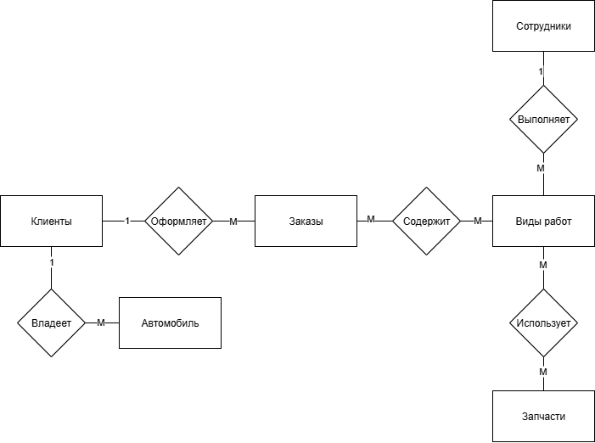
Рисунок 1 – ER-диаграмма
Описание:
- Клиент оформляет один или несколько заказ-нарядов. Каждый заказ связан с конкретным автомобилем.
- Автомобиль принадлежит одному клиенту, но может участвовать в нескольких заказах на обслуживание.
- Заказ-наряд содержит сведения о выполненных работах, задействованных запчастях и сотрудниках, выполняющих обслуживание.
- Один вид работы может входить в разные заказы, а один заказ может включать несколько видов работ (связь многие-ко-многим).
- Запчасти используются при выполнении конкретных работ в заказе (также многие-ко-многим).
- Сотрудник может выполнять несколько видов работ в разных заказах (один-ко-многим).

Уточненная ER-диаграмма
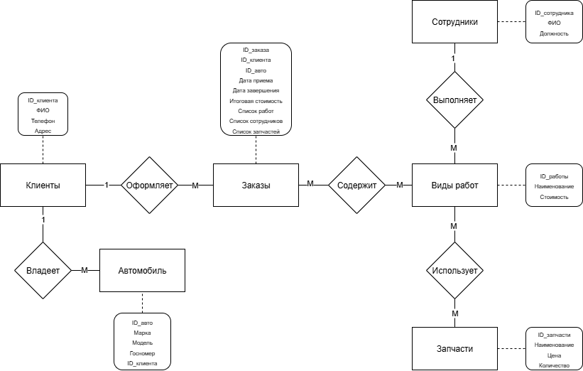
Рисунок 2 – уточненная ER-диаграмма
Уточнённая ER-диаграмма отражает ключевые сущности автомастерской и их атрибуты. Таблица «Заказы» объединяет информацию о клиенте, автомобиле, перечне работ, задействованных сотрудниках и использованных запчастях, что упрощает структуру базы данных. Связи «Клиенты — Автомобили», «Клиенты — Заказы», «Сотрудники — Виды работ» и «Виды работ — Запчасти» обеспечивают целостность данных и позволяют хранить полную информацию о процессе ремонта и обслуживании автомобилей.

Логическое проектирование
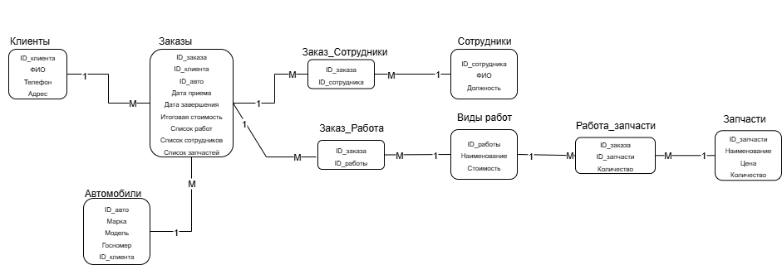
Рисунок 3 – логическая модель БД
Логическое проектирование представляет собой этап преобразования инфологической модели (ER-диаграммы) в структуру базы данных, пригодную для реализации в конкретной СУБД. На этом этапе сущности превращаются в таблицы, атрибуты — в поля таблиц, а связи — в первичные и внешние ключи.
Для системы «Автомастерская» логическое проектирование включало:
- Определение таблиц для всех сущностей: Клиенты, Автомобили, Сотрудники, Виды работ, Запчасти, Заказы.
- Создание промежуточных таблиц для связей многие-ко-многим: Заказ_Работа, Заказ_Сотрудник, Работа_Запчасть.
- Установление первичных ключей (PK) для уникальной идентификации записей и внешних ключей (FK) для реализации связей между таблицами.
В результате логическая модель отражает все объекты предметной области, их атрибуты и связи в форме, удобной для последующей нормализации и физической реализации.

Нормализация

Исходная таблица
Таблица 1 – Исходная таблица «Заказы» (до нормализации)
ID_заказа | ID_клиента | ID_авто | Дата приёма | Дата завершения | Итоговая стоимость | Список работ | Список сотрудников | Список запчастей
1 | 101 | 201 | 2025-10-01 | 2025-10-03 | 5000 | Ремонт двигателя, Замена масла | Иванов, Петров | Масло, Фильтр
2 | 102 | 202 | 2025-10-02 | 2025-10-04 | 3000 | Диагностика | Сидоров | -

Проблемы:
- Поля «Список работ», «Список сотрудников», «Список запчастей» содержат списки → неатомарные значения → нарушает 1НФ.
- Итоговая стоимость зависит от состава работ и запчастей → возможна транзитивная зависимость → нарушает 3НФ.

Первая нормальная форма
Разделяем все списки на отдельные строки в промежуточных таблицах.
Таблица 2 – Таблица «Заказ_Работа»
ID_заказа | ID_работы
1 | 301
1 | 302
2 | 303

Таблица 3 – Таблица «Заказ_Сотрудник»
ID_заказа | ID_сотрудника
1 | 401
1 | 402
2 | 403

Таблица 4 – Таблица «Работа_Запчасть»
ID_работы | ID_запчасти | Количество
301 | 501 | 1
302 | 502 | 1

Теперь все значения атомарны → 1НФ выполнена.

Вторая нормальная форма
Таблица 5 – Проверка таблиц на составные ключи
Таблица | Составной ключ | Атрибуты зависят полностью?
Заказ_Работа | (ID_заказа, ID_работы) | Да, ID_заказа + ID_работы определяет уникальность записи
Заказ_Сотрудник | (ID_заказа, ID_сотрудника) | Да
Работа_Запчасть | (ID_работы, ID_запчасти) | Да, количество зависит от комбинации работы и запчасти

Все неключевые атрибуты зависят от полного ключа, а не от части → 2НФ выполнена.

Третья нормальная форма
Проверяем транзитивные зависимости:
- В таблице «Заказы» поле «Итоговая стоимость» зависит от работ и запчастей, а не напрямую от ID_заказа → нарушает 3НФ.
Решение:
- Убираем поле «Итоговая стоимость» из таблицы «Заказы» и вычисляем его динамически при необходимости.
Итоговые таблицы в третьей нормальной форме:
Таблица 6 – Таблица «Клиенты»
ID_клиента | ФИО | Телефон | Адрес
101 | Иванов И.И. | 89001112233 | ул. Ленина, 1
102 | Петров П.П. | 89002223344 | ул. Пушкина, 5

Таблица 7 – Таблица «Автомобили»
ID_авто | ID_клиента | Марка | Модель | Госномер
201 | 101 | BMW | X5 | A123BC77
202 | 102 | Nissan | GT-R | B456CD77

Таблица 8 – Таблица «Сотрудники»
ID_сотрудника | ФИО | Должность
401 | Иванов | Механик
402 | Петров | Механик
403 | Сидоров | Диагност

Таблица 9 – Таблица «Виды работ»
ID_работы | Наименование | Стоимость
301 | Ремонт двигателя | 3000
302 | Замена масла | 2000
303 | Диагностика | 3000

Таблица 10 – Таблица «Запчасти»
ID_запчасти | Наименование | Цена | Количество на складе
501 | Масло | 500 | 20
502 | Фильтр | 200 | 15

ID_заказа | ID_работы
1 | 301
1 | 302
2 | 303
Таблица 11 – Таблица «Заказ_Работа»

Таблица 12 – Таблица «Заказ_Сотрудник»
ID_заказа | ID_сотрудника
1 | 401
1 | 402
2 | 403

Таблица 13 – Таблица «Работа_Запчасть»
ID_работы | ID_запчасти | Количество
301 | 501 | 1
302 | 502 | 1

Все таблицы находятся в 3НФ, избыточность устранена, транзитивные зависимости удалены.

Ключевые ограничения
Ключевые ограничения определяют уникальность записей и целостность данных в базе. В базе данных «Автомастерская» используются следующие ограничения:
- Первичные ключи (PK)
  - Обеспечивают уникальность каждой записи в таблице.
  - Таблицы и их PK:
    - Клиенты — ID_клиента
    - Автомобили — ID_авто
    - Сотрудники — ID_сотрудника
    - Виды работ — ID_работы
    - Запчасти — ID_запчасти
    - Заказы — ID_заказа
    - Заказ_Работа — (ID_заказа, ID_работы)
    - Заказ_Сотрудник — (ID_заказа, ID_сотрудника)
    - Работа_Запчасть — (ID_работы, ID_запчасти)
- Внешние ключи (FK)
  - Обеспечивают связь таблиц и целостность данных.
  - Примеры:
    - Автомобили.ID_клиента → Клиенты.ID_клиента
    - Заказы.ID_клиента → Клиенты.ID_клиента
    - Заказы.ID_авто → Автомобили.ID_авто
    - Заказ_Работа.ID_заказа → Заказы.ID_заказа, Заказ_Работа.ID_работы → Виды работ.ID_работы
    - Заказ_Сотрудник.ID_заказа → Заказы.ID_заказа, Заказ_Сотрудник.ID_сотрудника → Сотрудники.ID_сотрудника
    - Работа_Запчасть.ID_работы → Виды работ.ID_работы, Работа_Запчасть.ID_запчасти → Запчасти.ID_запчасти
- Ограничения целостности
  - NOT NULL для всех ключевых полей и обязательных атрибутов.
  - Логические ограничения, например:
    - Дата завершения ≥ Дата приёма
    - Количество запчастей ≥ 0
Эти ограничения обеспечивают:
- уникальность записей,
- корректные связи между таблицами,
- защиту данных от некорректного ввода,
- возможность надёжного построения запросов и отчётов.

Вывод
В ходе лабораторной работы была спроектирована база данных для автомастерской, включающая сущности «Клиенты», «Автомобили», «Сотрудники», «Виды работ», «Запчасти» и «Заказы».
Была проведена инфологическая модель с ER-диаграммой, затем она уточнена с атрибутами и преобразована в логическую модель базы данных. Все таблицы были нормализованы до третьей нормальной формы (3НФ), что позволило устранить избыточность данных и транзитивные зависимости.
Для каждой таблицы определены первичные и внешние ключи, а также ограничения целостности, что обеспечивает корректность и непротиворечивость информации.

